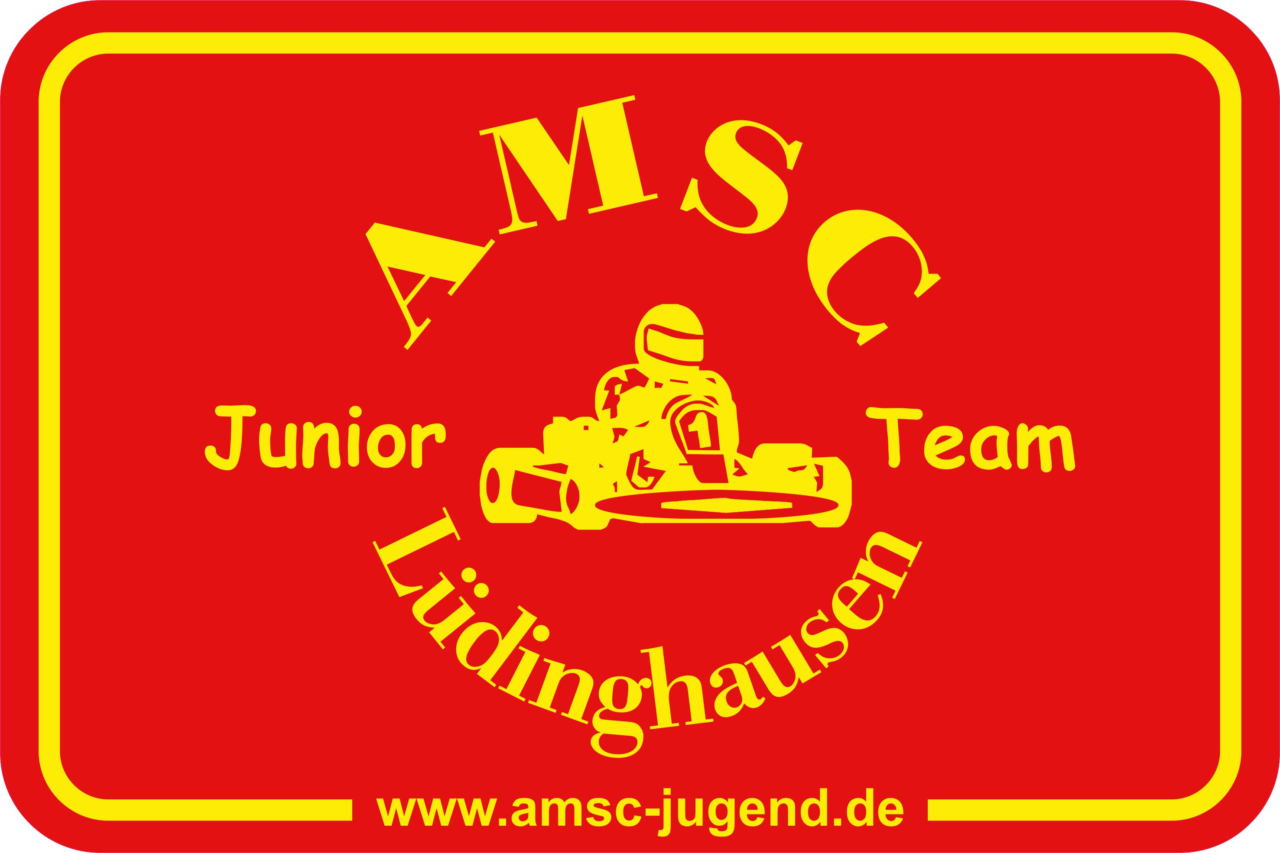

Infoschreiben Sexualisierte Gewalt
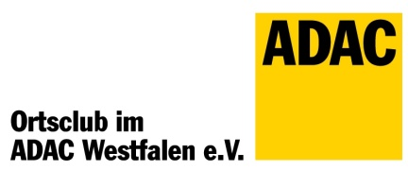

Liebe AMSC Junior Teamler

Leider ist in der heutigen Zeit nichts, wie es früher einmal war. Deswegen versuchen wir hier einen Mittelweg zu finden, um Euch liebe Kids und Eure Eltern zu sensibilisieren und zu informieren.
In diesem Schreiben geht es um das Thema Sexuelle Gewalt. Das hört sich ja echt krass an und ihr werdet sagen, das gibt es bei uns nicht.
Ja - und genau das ist der Grund, warum wir dieses Schreiben erstellt haben. Bei uns gibt es das nicht und soll und wird es auch bleiben.
Der Jugendgruppenleiter des AMSC Lüdinghausen und seine Trainer und Betreuer haben schon an Seminaren zum Thema „ Sexualisierte Gewalt“ teilgenommen.
Wir haben alle den Ehrenkodex unterschrieben und uns damit verpflichtet, uns an diesen Kodex zu halten.
(http://www.lsb-nrw.de/sportinteressierte/sport-sexualisierte-gewalt/ehrenkodex/)
Unsere ausgebildeten Betreuer mussten auch ein erweitertes Führungszeugnis zum Erhalt der Trainer Lizenz abgeben.
Dennoch ist dieses Thema sehr kompliziert und mit Sorgfalt zu behandeln. Denn Berührungen sind in unserer Sportart nicht zu vermeiden. In der heutigen Zeit hat sich vieles geändert. Früher sagte man: „es dürfen nur Männer in die Jungen Umkleide, oder Frauen in die Mädchen Umkleide“ heute kann man sich da nicht sicher sein.
Wir glauben man kann sich nur durch Menschenkenntnis und Erfahrung davor schützen und natürlich durch die Mithilfe von euch Kindern und Eltern.
In den Medien und vor dem Gesetz kann es sein, das es als Belästigung angesehen wird, wenn wir die langen Haare eines Mädchens oder auch Jungen in den Rennanzug stecken. Oder wenn wir ein Sitzkissen oder zur Beschreibung der Sitzposition unsere Kids anfassen müssen, in unserem Sport oft nicht vermeidbar.
Auch wird das herzliche Begrüßen oder das in den Arm nehmen wenn man super gefahren ist, oder zum trösten als Sexuelles Delikt dargestellt.
Wenn wir aber mal ganz ehrlich sind zum Teamgeist und Motivation gehört es doch dazu.
Und deswegen brauchen wir dafür eure Mithilfe!! Wir möchte dass ihr dieses Schreiben mit euren Kinder besprecht und sie darüber informiert das sie sofort wenn ihnen etwas nicht „RICHTIG“ vorkommt, sie es euch oder unseren Ansprechpartner (Jugendgruppenleiter) im Team sagen.
Wir haben extra für unsere Mädchen auch eine Frau als Ansprechpartnerin, im Team die für den Fall dann sofort geeignete Maßnahmen einleiten wird.
Gleiches Gilt für das Verhalten der Kinder untereinander, Mobbing uvm. gehört auch zu diesem Thema.
Wir Betreuer können nicht immer alles mitbekommen, sollte eurer Meinung nach wiederholt der Fall auftreten behaltet es nicht für euch sondern sagt es

„ denn Schweigen schütz die Falschen“!!

Nun bitten wir euch das ihr uns dieses Infoschreiben unterschreibt damit wir einen Nachweis haben, dass wir keinen Freifahrtschein haben wollen, sondern dieses Thema im „AMSC Junior Team Lüdinghausen“ unter Beobachtung steht und wir unser Möglichstes tun um Übergriffe gar nicht erst aufkommen zu lassen.

Der Jugendvorstand

________________ ____________________ ________________
Datum Erziehungsberechtigte/r Kind

Jugendgruppe des AMSC Lüdinghausen e mail: info@amsc-jugend.de

Bankverbindung Jugendgruppe:
Sparkasse Westmünsterland BIC: WELADE3W
Kto: Iban DE54401545300000014118

